## DEKLINATION DER ARTIKEL

|  |  |  |  |  |
| --- | --- | --- | --- | --- |
| Kasus/Nominativ | Maskulin | Feminin | Neutral | Plural |
| Bestimmte Art. | **der Apfel** | **die Orange** | **das Brot** | **die Äpfel/Orangen** |
| Unbestimmte Art. | **ein Apfel** | **eine Orange** | **ein Brot** | **- Äpfel/Orangen** |
| Negation | **kein Apfel** | **keine Orange** | **kein Brot** | **keine Äpfel/Orangen** |

***Ein, eine, kein* oder *keine*?(Nominativ)**

|  |  |  |  |
| --- | --- | --- | --- |
|  |  | |  |
| Ist das _________ Banane?  http://www.baeckereikaestner.de/Bilder/Produkte/Broetchen.gif– Nein, das ist ____________ Banane, das ist ___________ Kartoffel. | Hey, __________ Orange!!!  – Nein, das ist _____________ Orange, das ist ____________ Tomate. | | Ist das __________ Ei?  imanges– Ja, das ist ____________ Ei. |
|  | |  |  |
| Ist das ________ Brot?  – Nein, das ist _______________ Brot. Das ist ____________ Brötchen. | | Hey, __________ Rotwein! Ist das ist für mich? ☺  - Nein, tut mir Leid. Das ist __________ Rotwein, das ist __________ Cola mit Rum. | Ist das _________ Kuchen?  – Nein, das ist ____________ Kuchen, das ist __________ Hamburger. |

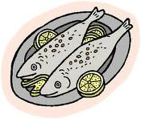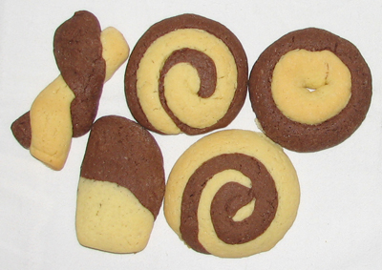

Sind das __________ Kekse? Sind das _________ Hähnchen? Ist das _____________Toast?

Ja, das sind ________Kekse. Nein, das sind ________Fische. Ja, das ist ______ Toast.

**DER AKKUSATIV**

Viele Verben brauchen ein Objekt, das den Satz sinnvoll ergänzt. Dieses Objekt steht häufig im Akkusativ.

haben, essen, trinken, nehmen, kaufen, brauchen, suchen, kennen, machen, lieben, bestellen, mögen, möchten...

|  |  |  |  |  |
| --- | --- | --- | --- | --- |
| Kasus/Akkusativ | Maskulin | Feminin | Neutral | Plural |
| Bestimmte Art. | **den Apfel** | **die Orange** | **das Brot** | **die Äpfel/Orangen** |
| Unbestimmte Art. | **einen Apfel** | **eine Orange** | **ein Brot** | **- Äpfel/Orangen** |
| Negation | **keinen Apfel** | **keine Orange** | **kein Brot** | **keine Äpfel/Orangen** |

Das Akkusativ-Objekt kann eine Person oder eine Sache sein.

Ist das Akkusativ-Objekt eine Person, so lautet die W-Frage “WEN?”

Wen suchst du? Ich suche den Deutschlehrer.

Wen besucht er? Er besucht die Mutter von Stefan.

Ist das Akkusativ-Objekt eine Sache, so lautet die W-Frage “WAS?”

Was machst du gerade? Ich backe einen Kuchen.

Was kauft Elisa? Sie kauft einen Mantel.

Nico öffnet die Tür.

Inge bereitet das Mittagessen vor.

Bestimmter Artikel - setze Artikel und Nomen richtig ein.

1. Ich kenne __________*(der Film)*  schon.
2. Suchst du ________ *(die Zeitung)* ?
3. Wer hat  __________*(das Wasser)*  getrunken?
4. Ich verstehe ________*(der Satz)*  nicht.
5. Er lernt ____________*(die Vokabeln)* .

Unbestimmter Artikel - setze Artikel und Nomen im Akkusativ ein.

1. Ich kaufe ________*(das Eis)* .
2. Wir haben ____________*(der Schmetterling)*  gesehen.
3. Verena hat _________*(dieKette)*  gefunden.
4. Der Mann liest _____________*(das Buch)* .
5. Das Mädchen schreibt __________*(der Brief)* .

Welches Nomen steht im Akkusativ?

1. Der Student kauft einen Hut.  
   * der Student
   * einen Hut
2. Die Rechnung hat der Mann bezahlt.  
   * die Rechnung
   * der Mann
3. Die Kellnerin bringt das Essen.  
   * die Kellnerin
   * das Essen
4. Das Kind trägt eine Tasche.  
   * das Kind
   * eine Tasche
5. Das Gedicht hat Irina geschrieben.  
   * das Gedicht
   * Irina